1. 字符数组
2. 定义、输入、输出

#include<stdio.h>

int main()

{char ch[5],c;

char str[10]={'a','b','c'};

int i;

//error char ch[5]={a,b,c,d};

for(i=0;i<5;i++)

scanf("%c",&ch[i]);

printf("以上是输入部分，以下是输出结果");

//1.字符的输入和输出只能用%c

//2.输入时不能像整数，以换行或空格或回车作为分隔符

for(i=0;i<5;i++)

printf("%d个字符是:%c\n",i,ch[i]);

return 0;

}

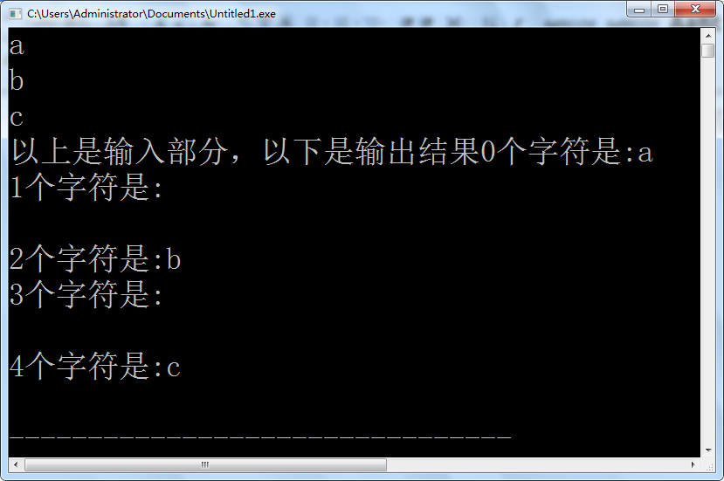

1. 字符数组的综合练习：

#include<stdio.h>

int main()

{int x,y;

char ch1,ch2;

scanf("%d%c%d%c",&x,&ch1,&y,&ch2);

printf("%d,%d,%c,%c",x,y,ch1,ch2);

return 0;

}

如下情况1，分析

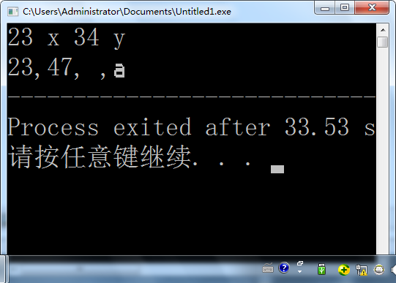

如下情况2，分析

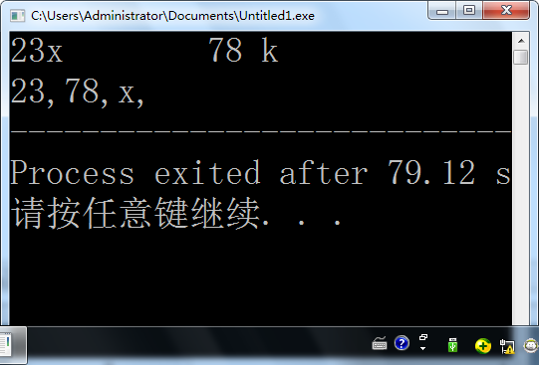

1. 综合运用；

输入一行字符，将其中的大写变小写，小写变大写

1. 巩固1

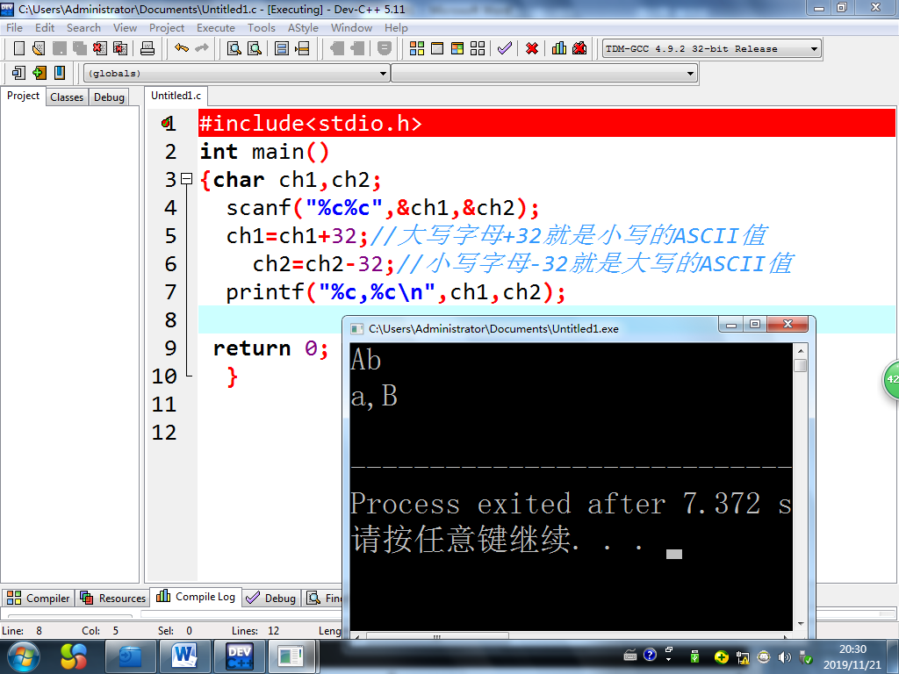

1. 巩固2：

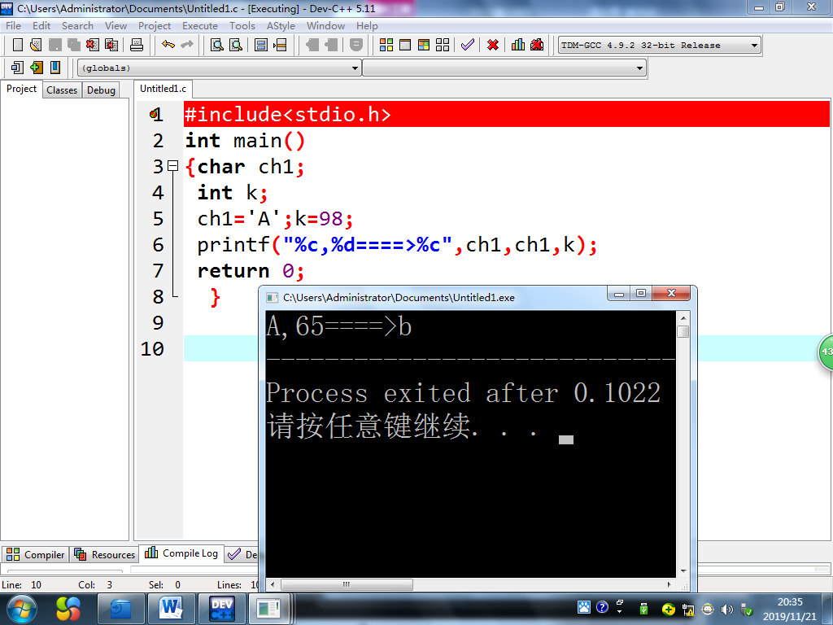

综合实现

#include<stdio.h>

int main()//实现对一行符号的大小写字母互换

{ char ch[500];

int i=0,j;

scanf("%c",&ch[i]);

while(ch[i]!='\n')

{if (ch[i]>='A'&&ch[i]<='Z')

ch[i]=ch[i]+32;

else if (ch[i]>='a'&&ch[i]<='z')

ch[i]=ch[i]-32;

i++;

scanf("%c",&ch[i]);

}

for(j=0;j<i;j++)

printf("%c",ch[j]);

return 0;

}

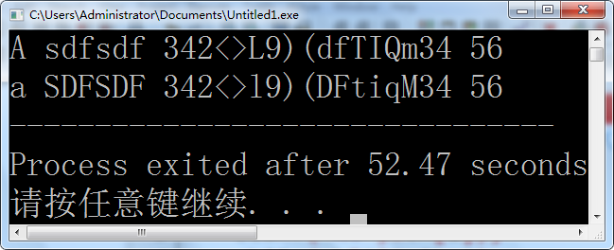

分析如下代码

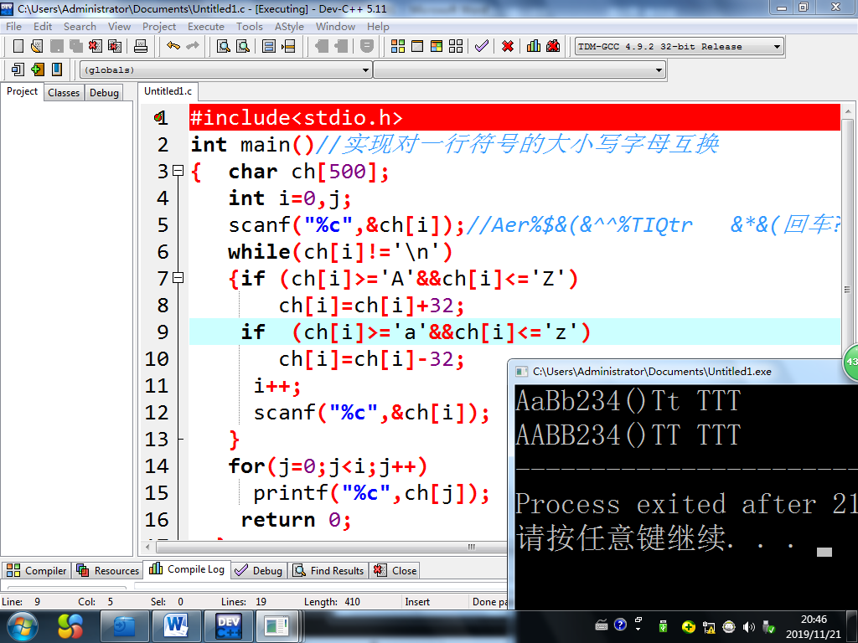

函数补充

#include<stdio.h>

int main()//实现对一行符号的大小写字母互换

{ char ch;

ch=getchar();

//error ch=getchar(ch); getchar("%c"...

//getchar(),必须只能是空括号

putchar(ch);

//error putchar();putchar(ch1,ch2)

//putchar(),括号中有且仅有一个字符变量或常量

//以下可以有：

putchar(getchar());

putchar(getchar()+32)

return 0;

}